Мастер-класс поделки из гофрированной бумаги «ОБЪЕМНАЯ РОЗА»

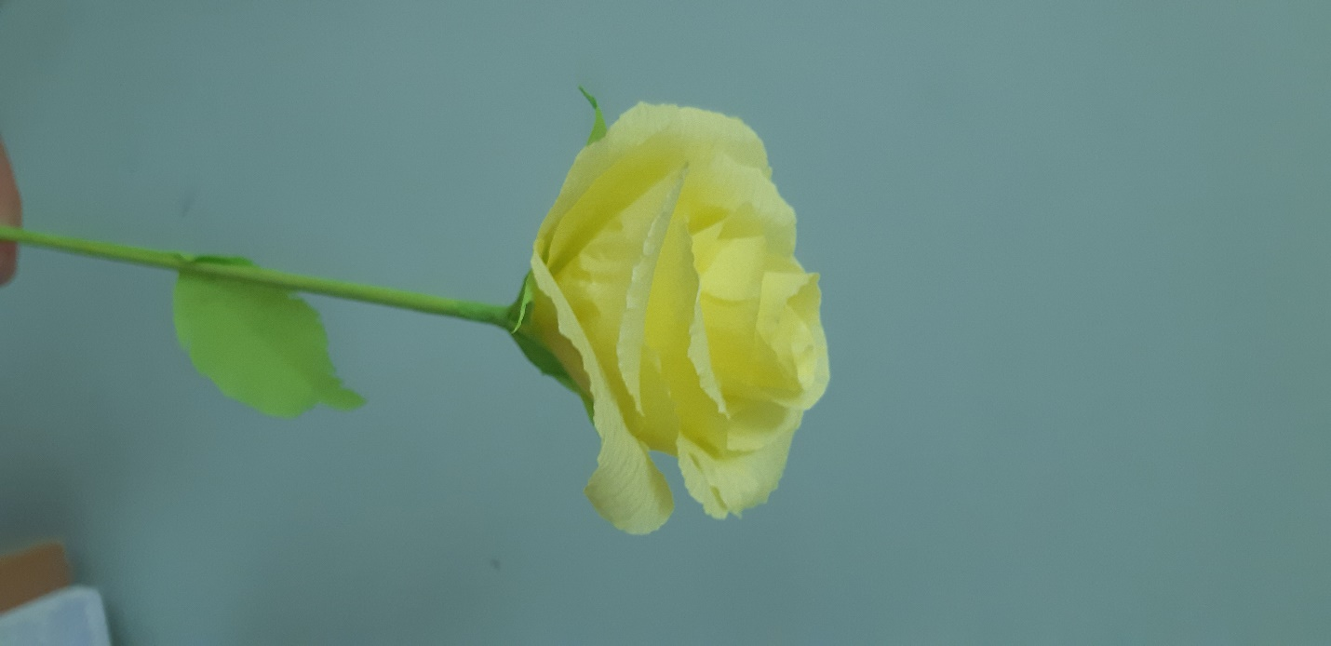
Поделки из бумаги - это, очень интересное увлечение для детей и взрослых. Процесс изготовления увлекательный, у детей развивается воображение, моторика. Изготовление поделок из бумаги благоприятствует развитию у детей внимательности, аккуратности, усидчивости и проявлению фантазии. А какое удивление испытает ребенок, наблюдая, как обычный листок на его глазах превращается в удивительное создание.

Розами, сделанными своими руками можно украсить группу, а можно и сделать подарок для мамы.
Описание: работа предназначена воспитателям и детям старшего дошкольного возраста.
Цель: Оформление развивающей среды и развитие у детей мелкой моторики рук.
Чтобы сделать розу нам потребуется:
- гофрированная бумага цвета розы (на ваше усмотрение)
- полоска зеленой бумаги, можно не гофрированной
- одна деревянная шпажка
- клей ПВА
- ножницы
Для изготовления цветка нам потребуется
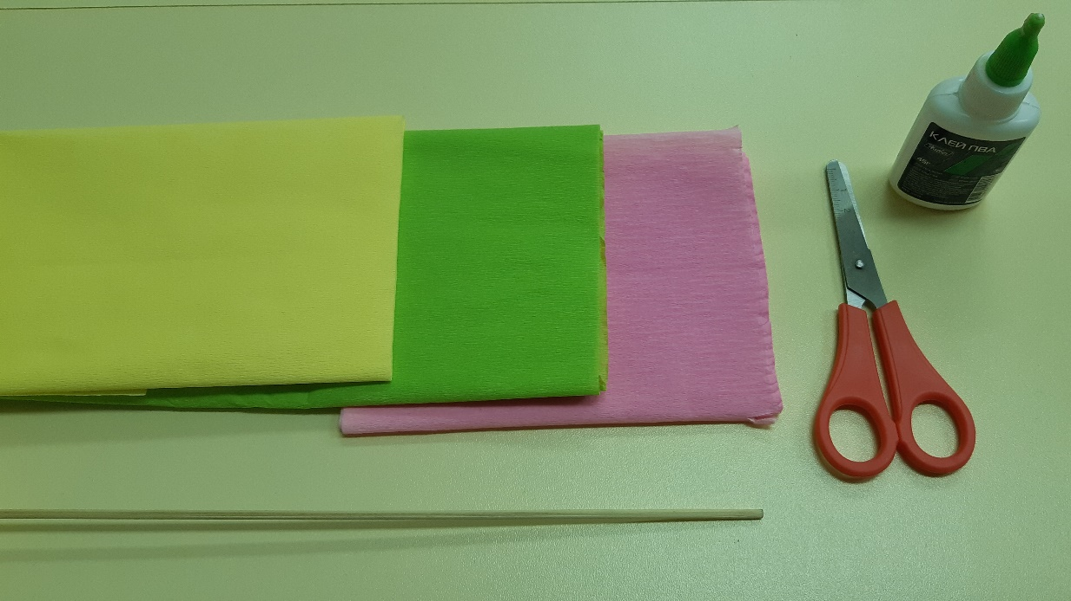

Из гофрированной бумаги нарезать одинаковые квадраты

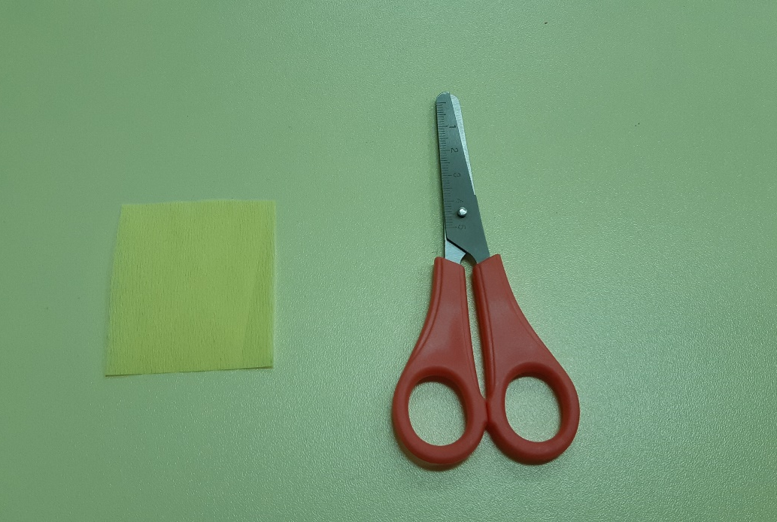

На одном из квадратиков вырезать форму лепестка, а затем по образцу вырезать из всех квадратов лепестки
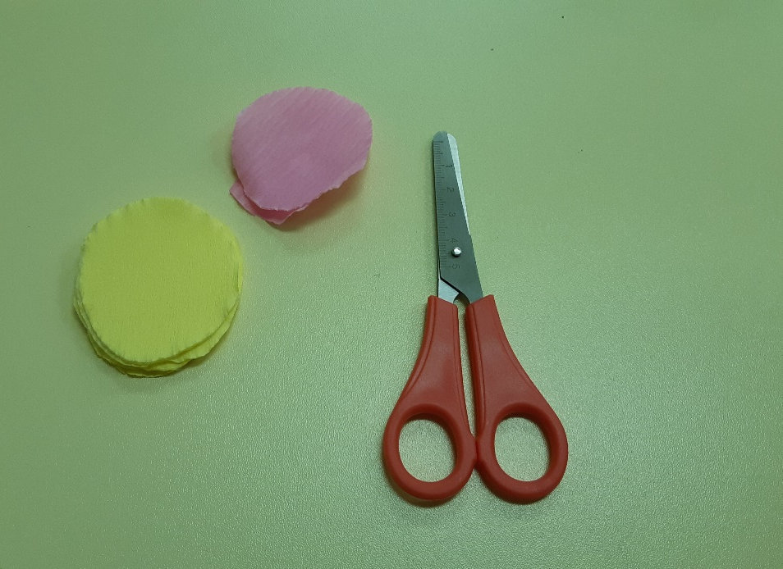
С помощью шпажки закручиваем лепестки для розы
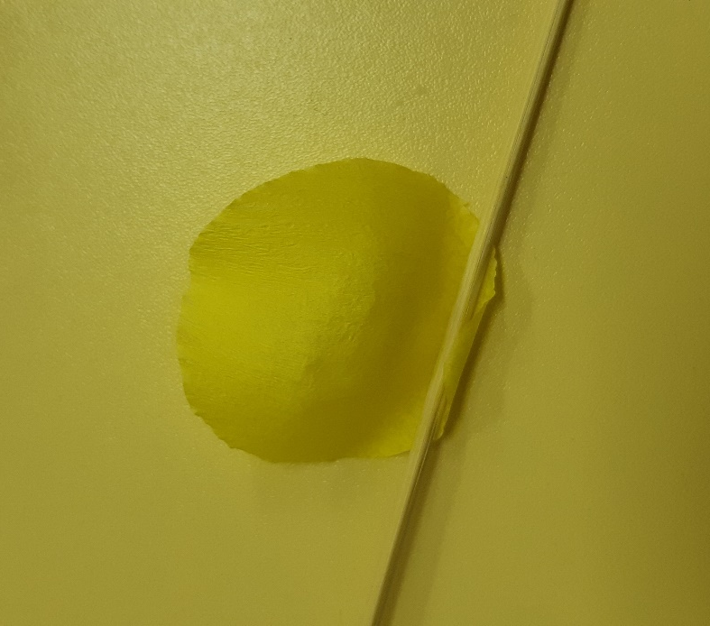

Из зеленой бумаги, с помощью клея ПВА, сделаем стебель

Самое время собирать розу, с помощью все того же клея ПВА приклеиваем 10 лепестков.

Скрутить, приклеить

Розочка пока получилась не объемная

Приклеиваем с помощью клея еще нескольео лепестков
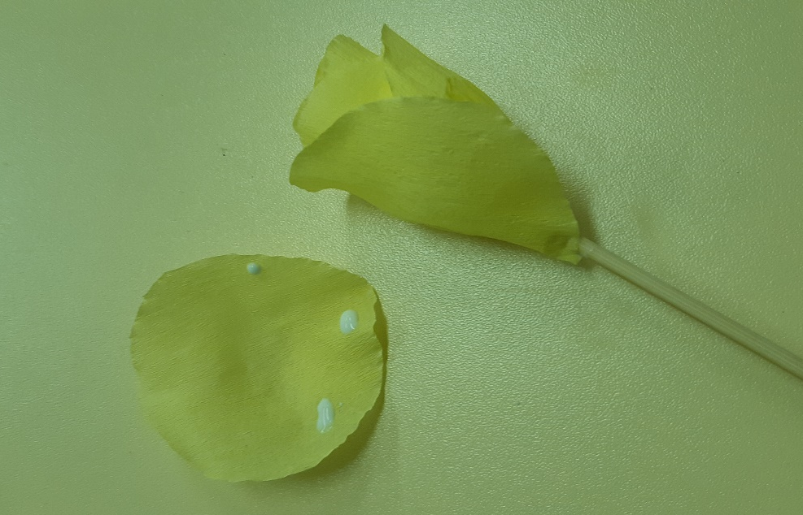

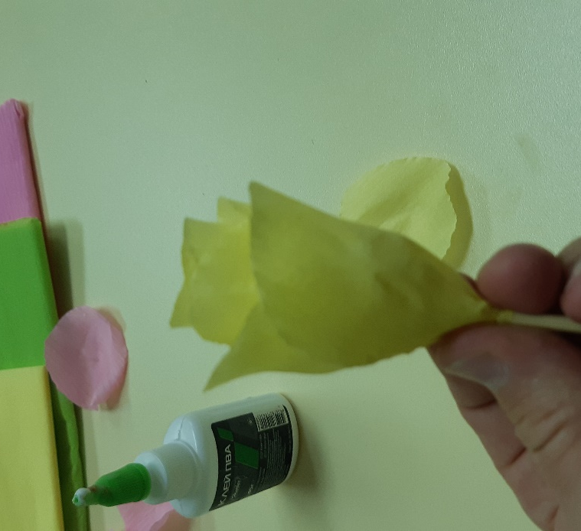

Лепесток за лепестком и роза уже готова!

Спасибо за внимание!

